**Como os conflitos acontecem no GitHub e como resolvê-los**

Quando se trabalha em equipe, onde duas pessoas ou mais trabalham em um mesmo projeto, pode ocorrer de duas pessoas ou mais realizarem alterações nos mesmos arquivos e até mesmo nas mesmas linhas de código do projeto.

Quando isso ocorre, e uma das pessoas "empurram" o arquivo com as alterações para o GitHub, logo a versão do projeto que estão nas demais máquinas locais ficam desatualizados e se houver a tentativa de subir esses arquivos desatualizados pode ser apresentado erros de versionamento.

Para resolver isso você terá que identificar as modificações realizadas nos arquivos, que estão divergentes, e ajustar para posteriormente tentar subi-los novamente.

Exemplo do erro de divergência de versionamento:

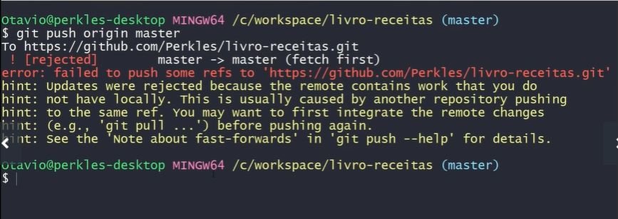

**Resolvendo o problema de divergência de versionamento**

Para resolver o problema vamos rodar o comando "**git pull origin master**" e dessa forma a versão do projeto que está atualmente no GitHub virá para sua máquina e, como estará diferente, o Git irá lhe mostrar os arquivos divergentes e dessa forma você poderá realizar os ajustes necessários para que fiquem iguais.

Exemplo:

